УДК 534.1
А.В. Черников
г. Пермь

Математическая модель устройства
отслеживания горизонтального
положения качающейся платформы

Предлагается математическая модель устройства отслеживания горизонтального положения качающейся платформы, находящейся на водной поверхности. На основе численных экспериментов анализируется поведение устройства при наличии внешних источников колебания.

При застреливании в грунт строительных элементов из артиллерийского орудия, расположенного на качающейся платформе, находящейся на поверхности воды, может возникать ситуация, когда платформа принимает нестрого горизонтальное положение. Это приводит к невертикальному застреливанию строительного элемента в дно водоема. Для исключения подобных случаев необходимо использовать устройство отслеживания горизонтального положения качающейся платформы, которое позволяет отслеживать вертикальное расположение ствола орудия.
Целью статьи является разработка математической модели устройства отслеживания горизонтального положения качающейся платформы, описанного в работе [1].
Устройство отслеживания вертикального положения ствола строительного артиллерийского орудия на качающейся платформе (или горизонтального положения качающейся платформы) (см. рис. 1) состоит из трех вложенных друг в друга полусфер (1, 2, 4). Внутренняя (2) и внешняя (1) полусферы жестко установлены на качающейся платформе (3), промежуточная полусфера свободно перемещается между ними, все полусферы имеют в нижней части отверстия (5, 6), при этом промежуточная полусфера в районе отверстия снабжена утяжелителем (7). При строго горизонтальном положении платформы отверстия всех полусфер, источник света (8), помещенный во внутренней полусфере, и фотодиод (9), размещенный за внешней полусферой, расположены на одной оси (10), направленной к центру земли. Между полусферами размещена прозрачная смазка (11).
Система работает следующим образом: при колебании качающейся платформы относительно оси силы тяжести платформа принимает положение, где отверстия (5, 6) и фотодиод (9) оказываются на одной оси (10), луч света от источника света (8) попадает на этот фотодиод (9), замыкая электрическую цепь, проходящую через него, тем самым осуществляя электрическое воспламенение порохового заряда при использовании порохового механизма вертикально расположенного относительно поверхности платформы ствола артиллерийского орудия.

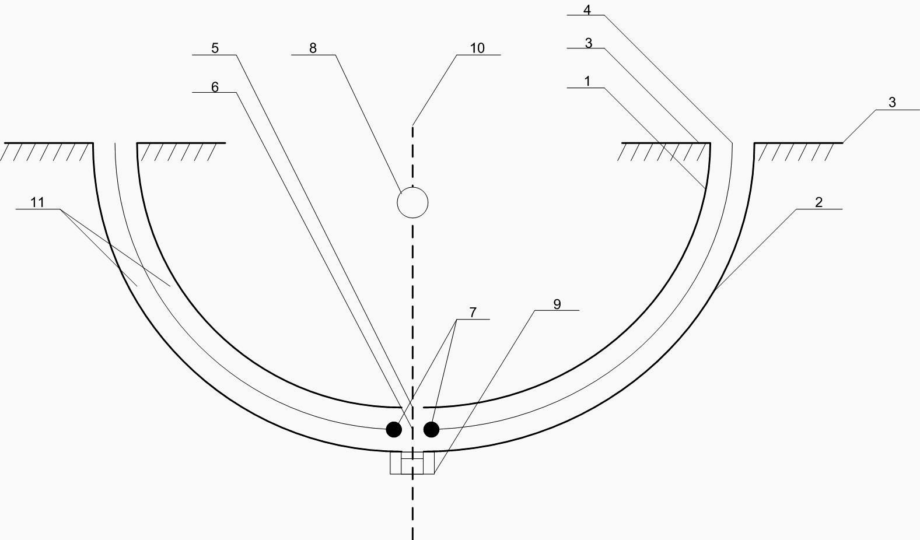
Рис. 1. Схема устройства отслеживания горизонтального положения качающейся платформы

Построим математическую модель устройства отслеживания горизонтального положения качающейся платформы. Для этого рассмотрим колебания промежуточной полусферы устройства (рис. 2).

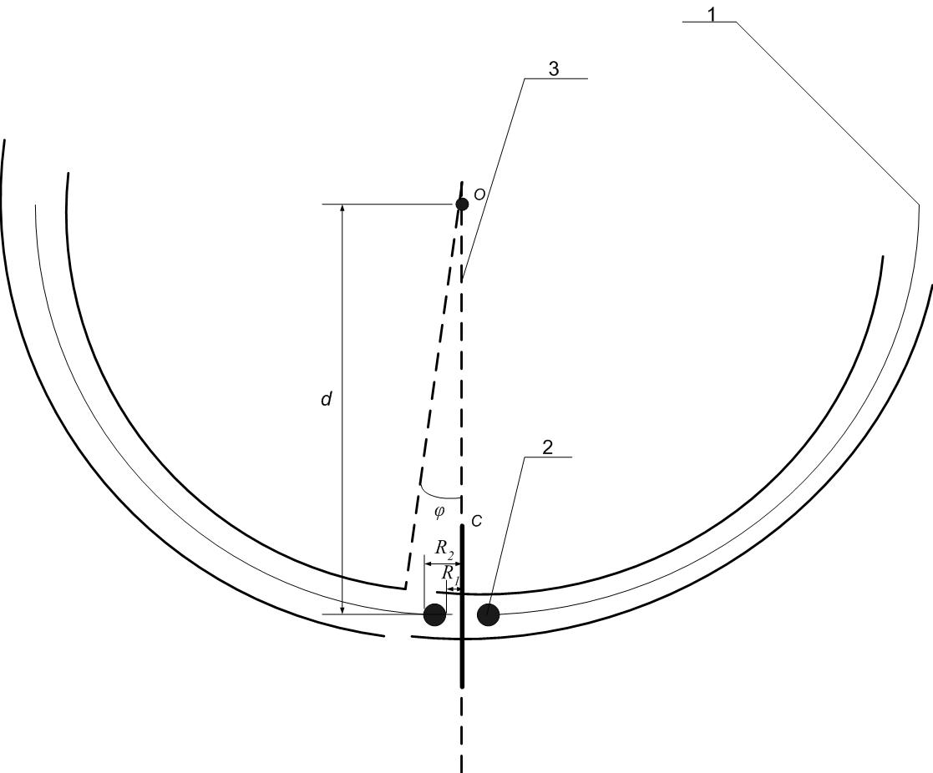
Рис. 2. Промежуточная полусфера устройства отслеживания вертикального положения ствола строительного артиллерийского орудия, где 1 – промежуточная полусфера, 2 – утяжелитель, 3 – ось, направленная к центру земли

В соответствии с теорией классической механики, примененной для описания движения промежуточной полусферы, воспользуемся уравнением вынужденных колебаний для физического маятника [2]:
, (1)
где I – момент инерции полусферы и утяжелителя относительно оси О, φ – угол отклонения маятника от положения равновесия, m_{ут} – масса утяжелителя внизу полусферы, m_{пс} – масса полусферы, d – расстояние между осью вращения О и центром масс C, A – амплитуда колебания волны, ω – циклическая частота колебания волны.
Момент инерции полусферы относительно центра масс С определим по формуле [2] , где – момент инерции сферы относительно центра масс С, М=2m_{пс} – масса сферы. Утяжелитель представляет собой сплошной цилиндр массы m_{ут} с внешним радиусом R₂ и внутренним радиусом R₁. Соответственно момент инерции утяжелителя относительно центра масс С находим из выражения [2]
.
Момент инерции полусферы и утяжелителя относительно оси вращения О равен сумме моментов инерции составных частей:
. (2)
Подставив в уравнение (1) полученное (2), получим
$\begin{aligned}\overset{¨}{ϕ}+\frac{\text{10}\text{gd}\left(m_{\text{nc}}+m_{\text{ym}}\right)}{4m_{\text{nc}}d^{2}+5m_{\text{ym}}\left(R_{1}^{2}+R_{2}^{2}+d^{2}\right)}ϕ− \\ −\frac{\text{10}A}{4m_{\text{nc}}d^{2}+5m_{\text{ym}}\left(R_{1}^{2}+R_{2}^{2}+d^{2}\right)}\text{Sin}\left(ωt\right)=0\text{.}\end{aligned}$ (3)
На основе теории обыкновенных дифференциальных уравнений найдем решение линейного неоднородного дифференциального уравнения (3) с постоянными коэффициентами, предварительно сделав следующие замены:
, .
Решение дифференциального уравнения (3) представляет собой функцию:
,
где С1 и С2 произвольные константы, зависящие от конкретных начальных условий задачи Коши.
Найдем решения дифференциального уравнения (3) для некоторых случаев. Пусть постоянными параметрами в дифференциальном уравнении (3) будут d = 0.4 м, R₁ = 0.05 м, R₂ = 0.01 м, A = 0.2 м. Представим результаты в табл.1. При расчетах используем пакет MathCad [3].
Таблица 1
Решения дифференциального уравнения для устройства отслеживания горизонтального положения качающейся платформы

Начальные условия задачи Коши | m_{пс}, кг | m_{ут}, кг | ω, рад/сек | Т, сек | T₂, сек
φ(0) = 0, φ'(0) = 0 | 0.5 | 0.7 | 7 | 0.25 | 0.35
φ(0) = 0, φ'(0) = 0 | 0.1 | 0.7 | 7 | 0.20 | 0.10
φ(0) = 0, φ'(0) = 0 | 0.1 | 2.0 | 7 | 0.35 | 4.50
φ(0) = 0, φ'(0) = 0 | 0.1 | 0.15 | 7 | 0 | 0
φ(0) = 0, φ'(0) = 0 | 0.1 | 0.15 | 10 | 0.05 | 0.03
φ(0) = 0, φ'(0) = 0 | 0.1 | 0.15 | 2 | 0 | 0
φ(0) = 0.2, φ'(0) = 0 | 0.1 | 0.15 | 7 | 0.10 | –1.05
φ(0) = 0.2, φ'(0) = 1 | 0.1 | 0.15 | 7 | 0.15 | –1.00
φ(0) = 0.2, φ'(0) = 0.5 | 0.1 | 0.15 | 7 | 0.15 | –0.90
φ(0) = 0.5, φ'(0) = 0 | 0.1 | 0.15 | 7 | 0.20 | –0.80
φ(0) = 0.5, φ'(0) = 1 | 0.1 | 0.15 | 7 | 0.20 | –0.60
Примечание: Т – разность времен достижения горизонтального положения качающейся платформы и волны (φ(t) = 0 – горизонтальное положение) при первом колебании, Т₂ – разность времен достижения горизонтального положения качающейся платформы и волны (φ(t) = 0 – горизонтальное положение) при третьем колебании платформы на воде

Анализ результатов, приведенных в табл. 1, показывает, что при увеличении m_{ут} более чем на 0.5 кг в системе может наблюдаться противофаза колебаний подвижной полусферы и волны водной поверхности, на которой находится платформа. В случае выполнения условий m_{пс} = 0.1 кг, m_{ут} = 0.15 кг система при первом колебании может неверно определять горизонтальное положение качающейся платформы, а при последующих колебаниях могут возникать собственные колебания подвижной полусферы.
Из сказанного следует вывод о том, что необходимо фиксировать промежуточную полусферу устройства отслеживания вертикального положения ствола строительного артиллерийского орудия и обеспечить временную задержку детектирования луча света фотоэлементом при снятии фиксации промежуточной пластины.
Рассмотрим устройство отслеживания горизонтального положения качающейся платформы с фиксацией промежуточной полусферы. Работа устройства и математическая модель аналогичны описанным. Отличие их заключается в следующем: устройство дополнено двумя заслонками промежуточной полусферы, необходимыми для фиксации промежуточной полусферы между выстрелами; двумя электромагнитами, приводящими в движение заслонки; одной заслонкой отверстия во внешней полусфере фотодиода, открывающейся с временной задержкой после открытия заслонок промежуточной полусферы, необходимой для корректной работы системы в момент ее запуска. Схема устройства представлена на рис. 3.

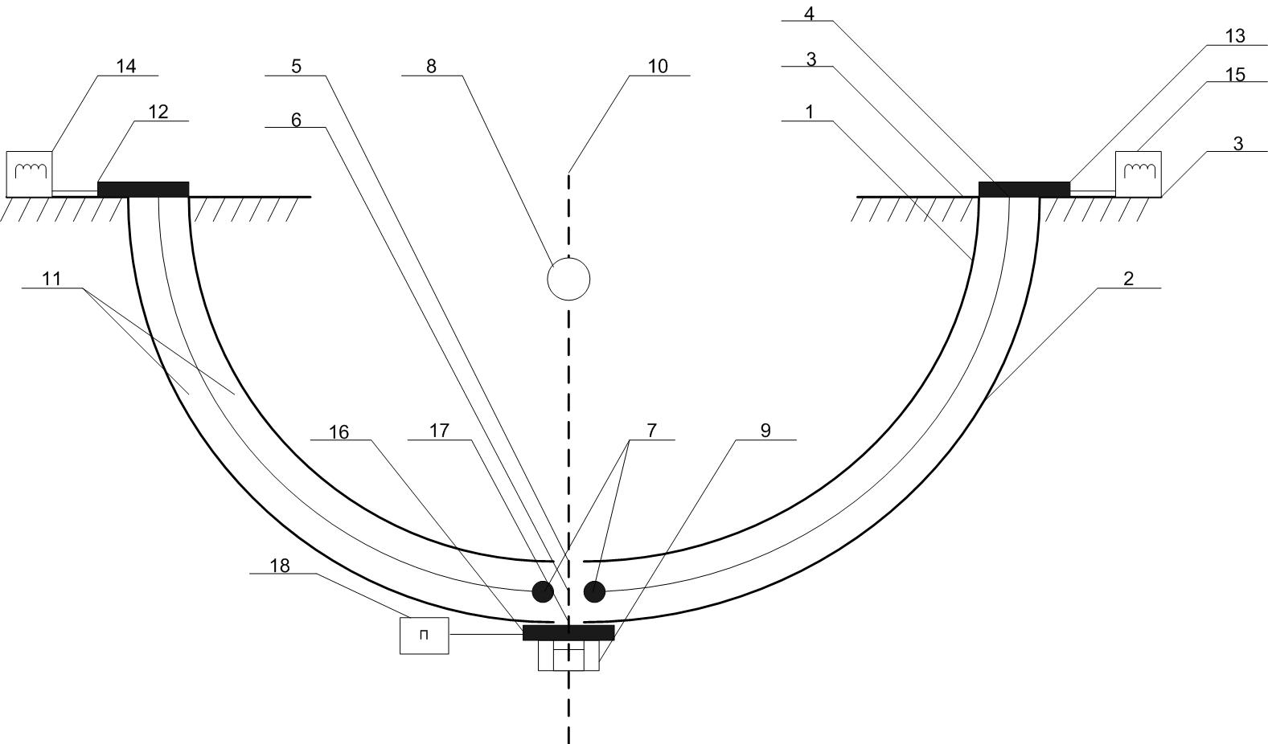
Рис. 3. Схема устройства отслеживания горизонтального положения качающейся платформы с фиксацией промежуточной полусферы

Обозначения на рис.3 следующие: 1 – внутренняя полусфера, 2 – внешняя полусфера, 3 – качающаяся платформа, 4 – промежуточная полусфера, 5 – отверстие во внутренней полусфере, 6 – отверстие в промежуточной полусфере, 7 – утяжелитель, 8 – источник света, 9 – фотодиод, 10 – единая ось, направленная к центру земли, 11 – прозрачная смазка, 12 – заслонка промежуточной полусферы, 13 – заслонка промежуточной полусферы, 14 – электромагнит, 15 – электромагнит, 16 – заслонка отверстия внешней полусферы, 17 – отверстие внешней полусферы, 18 – привод управления заслонкой отверстия внешней полусферы.
Отличие математической модели последнего устройства от математической модели устройства, изображенного на рис.1, заключается в начальном условии. Для последнего устройства всегда выполняется условие φ'(0) = 0. Амплитуда колебаний в начальный момент времени не может быть больше амплитуды вынуждающей силы – амплитуды волны водной поверхности, на которой расположена платформа с артиллерийским орудием. Используя пакет MathCad [3], можно легко найти решения дифференциального уравнения (3) для данного случая.
Пусть постоянными параметрами в дифференциальном уравнении (3) будут d = 0.4 м, R₁ = 0.05 м, R₂ = 0.01 м.

Таблица 2
Решения дифференциального уравнения для устройства
отслеживания горизонтального положения качающейся платформы с фиксацией промежуточной полусферы

Начальные условия задачи Коши | m_{пс}, кг | m_{ут}, кг | ω, рад/сек | A, м | Т, сек | Т₂, сек
φ(0 = 0.1, φ'(0) = 0 | 0.1 | 0.15 | 7 | 0.2 | 0.05 | –1.00
φ(0)= 0.2, φ'(0) = 0 | 0.1 | 0.15 | 7 | 0.2 | 0.05 | –0.90
φ(0)= 0.2, φ'(0) = 0 | 0.1 | 0.15 | 10 | 0.2 | 0.25 | –0.25
φ(0)= 0.5, φ'(0)= 0 | 0.1 | 0.15 | 10 | 0.5 | 0.20 | –0.25
φ(0 )= 1, φ'(0) = 0 | 0.1 | 0.15 | 10 | 1.0 | 0.20 | –0.25
φ(0)=1, φ'(0) = 0 | 0.05 | 0.1 | 10 | 1.0 | 0.10 | 0
φ(0) = 1, φ'(0) = 0 | 0.05 | 0.05 | 10 | 1.0 | –0.03 | 0

Анализ полученных результатов показывает, что
1) необходимо уменьшение массы утяжелителя и полусферы для минимизации момента инерции системы;
2) внедрение в систему фиксаторов промежуточной полусферы позволяет избавиться от свободных колебаний системы и противофазы собственных колебаний системы и колебаний волны, так как промежуточная полусфера совершает минимальное количество колебаний в промежуток времени от снятия фиксации промежуточной пластины до определения горизонтального положения платформы;
3) существует необходимость задержки открытия заслонки отверстия внешней полусферы для исключения неверного определения горизонтального положения платформы в момент снятия фиксации промежуточной полусферы.

Библиографический список

- Устройство для отслеживания вертикального положения ствола строительного артиллерийского орудия, находящегося на качающейся платформе / О.Г.Пенский, В.Л.Чечулин, А.П.Шкарапута. Пат. РФ № 2387755, зарег. 25.02.2009 г.
- Матвеев А.Н. Механика и теория относительности. М.: ООО "Издательский дом "ОНИКС 21 век": ООО Изд-во "Мир и Образование", 2003. 432 с.
- ГК "SoftLine". Обыкновенные дифференциальные уравнения в среде пакета Mathcad / URL:
http://www.tspu.tula.ru/ivt/old_site/lcopy/
Exponenta_RU/soft/Mathcad/learn/ode/ode.asp.htm (дата обращения: 22.10.2010).

 © Черников А. В., 2010

